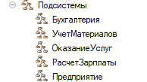

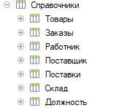

**Контрольные вопросы**

1. Справочник предназначен для хранения и управления списками объектов, например, товаров, контрагентов или сотрудников.
2. Справочники поддерживают уникальные идентификаторы элементов, могут быть иерархическими, иметь реквизиты и табличные части.
3. Реквизиты хранят индивидуальные свойства элементов, табличные части — структуры данных с множеством строк для хранения связанных данных.
4. Иерархические справочники позволяют организовать данные в виде дерева, где "родитель" — это элемент, содержащий вложенные элементы (подчинённые).
5. Подчинённые справочники используют для логической связи двух справочников, где "владелец" управляет элементами подчинённого справочника.
6. Основные формы: форма списка, форма элемента, форма выбора.
7. Предопределённые элементы — это заранее созданные элементы справочника, которые всегда присутствуют и не могут быть удалены пользователем.
8. Предопределённые элементы создаются на этапе разработки конфигурации и имеют флаг "Предопределённый", обычные элементы создаются пользователями и могут быть удалены.
9. В интерфейсе предопределённые элементы обычно выделены специальным цветом или значком.
10. В Конфигураторе добавьте новый справочник, задайте ему имя, добавьте необходимые реквизиты и табличные части.
11. В свойствах реквизита можно указать "Синоним", который будет отображаться в пользовательском интерфейсе.
12. Новые элементы можно добавить через интерфейс 1С:Предприятие в форме списка или через код на языке 1С.